Java项目打包成exe

[分步阅读](http://jingyan.baidu.com/album/358570f6727bb7ce4724fc88.html)

windows平台下，eclipse的Java项目打包成exe教程，超简单……

工具/原料

* eclipse
* exe4j_windows_4_5_2 （下载地址：http://pan.baidu.com/s/1BtAjR）

方法/步骤

1. 在eclipse开发平台下开发好Java项目（无错误，并可正确运行），首先要把Java项目打包成.jar文件。如下图：右键项目--导出--选择java下的jar文件--要导出的文件和目录后点击完成……（记住你选择的输出路径，因为等会要用到打包好的.jar文件）

[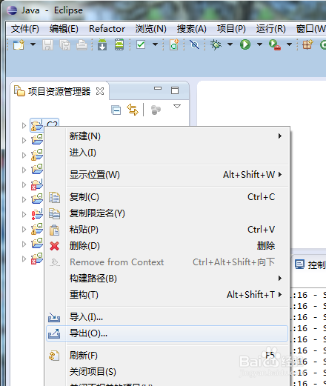](http://jingyan.baidu.com/album/358570f6727bb7ce4724fc88.html?picindex=1)

[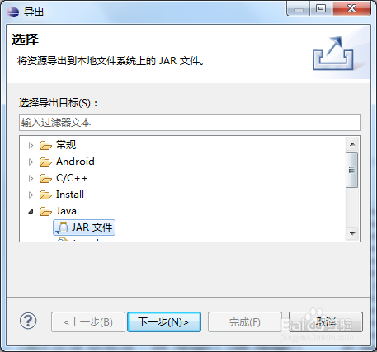](http://jingyan.baidu.com/album/358570f6727bb7ce4724fc88.html?picindex=2)

[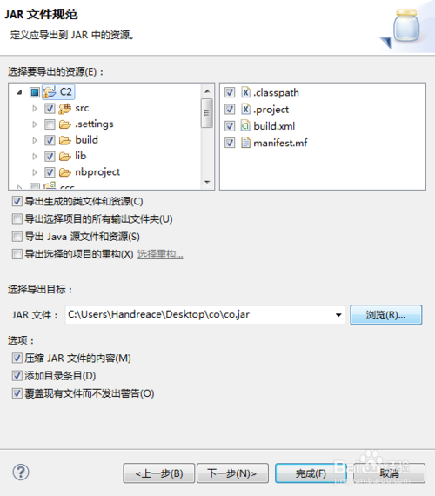](http://jingyan.baidu.com/album/358570f6727bb7ce4724fc88.html?picindex=3)

1. 下载exe4j_windows_4_5_2 （下载地址：http://pan.baidu.com/s/1BtAjR），安装运行。

如下图：next--选择jar--输入要生成程序的名称和保存的路径--要是想用自己的icon就勾选icon file并通过文件选择器定位到你的icon

[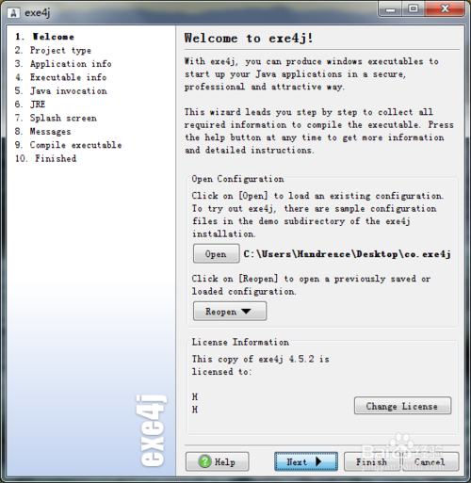](http://jingyan.baidu.com/album/358570f6727bb7ce4724fc88.html?picindex=4)

[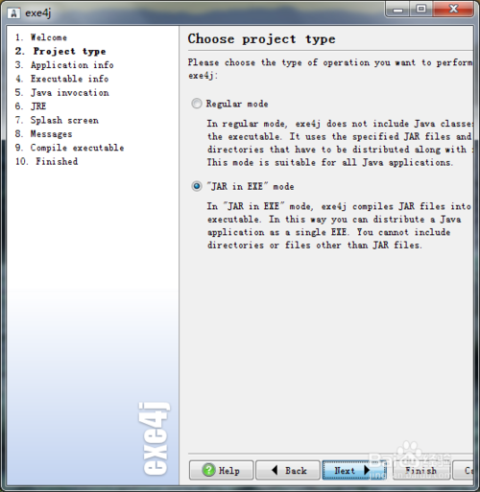](http://jingyan.baidu.com/album/358570f6727bb7ce4724fc88.html?picindex=5)

[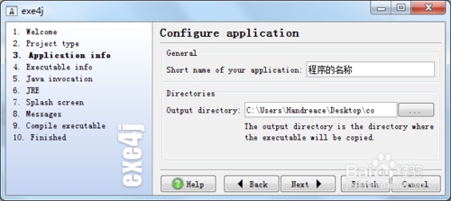](http://jingyan.baidu.com/album/358570f6727bb7ce4724fc88.html?picindex=6)

[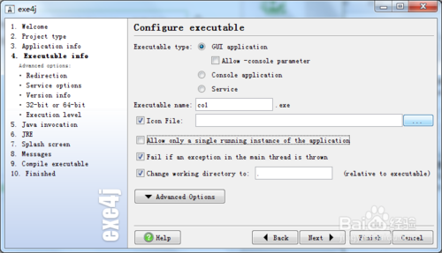](http://jingyan.baidu.com/album/358570f6727bb7ce4724fc88.html?picindex=7)

1. 接下来是加载你的jar包（如果要加载其它jar类包，方法一样，比如jxl.jar）

点击右边的“绿色加号”，在archive里选择你的jar包，选好主类，点ok......

[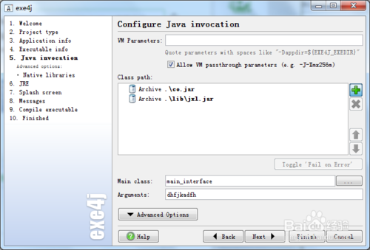](http://jingyan.baidu.com/album/358570f6727bb7ce4724fc88.html?picindex=8)

[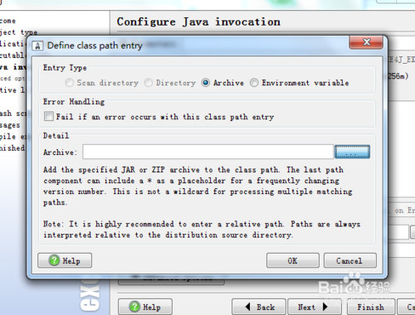](http://jingyan.baidu.com/album/358570f6727bb7ce4724fc88.html?picindex=9)

[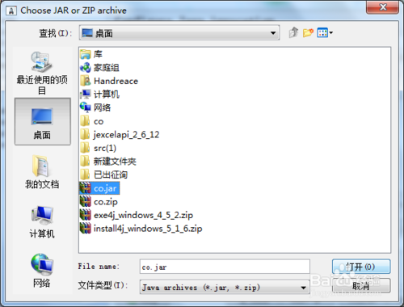](http://jingyan.baidu.com/album/358570f6727bb7ce4724fc88.html?picindex=10)

[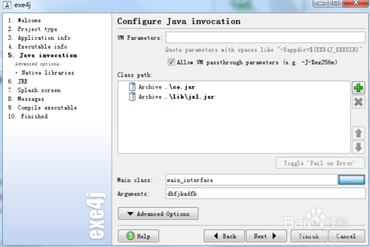](http://jingyan.baidu.com/album/358570f6727bb7ce4724fc88.html?picindex=11)

[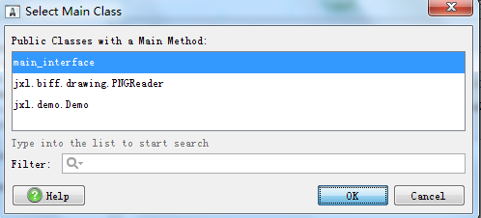](http://jingyan.baidu.com/album/358570f6727bb7ce4724fc88.html?picindex=12)

1. 选择最小的jre版本，一直下一步，默认就可以了，直到有提示exe4j has finished...

点击"click here to start the application"便可启动，然后在你之前选择的输出保存路径便可找到打包好的exe文件......

[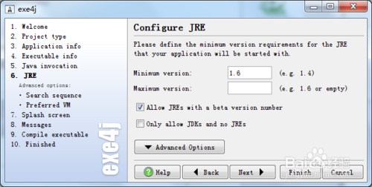](http://jingyan.baidu.com/album/358570f6727bb7ce4724fc88.html?picindex=13)

[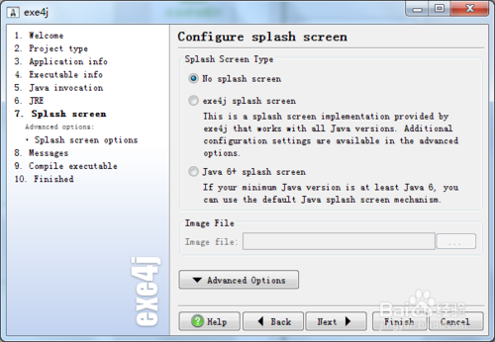](http://jingyan.baidu.com/album/358570f6727bb7ce4724fc88.html?picindex=14)

[[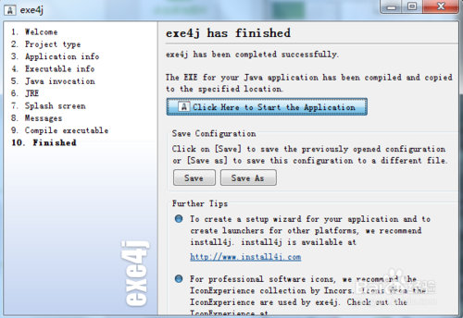](http://jingyan.baidu.com/album/358570f6727bb7ce4724fc88.html?picindex=15)步骤阅读](http://jingyan.baidu.com/album/358570f6727bb7ce4724fc88.html?picindex=15)

END

注意事项

* 需安装jdk和配置正确的java环境